Azərbaycan Respublikası Fövqəladə Hallar Nazirliyinin emblemi və bayrağı, Nazirliyin tabeliyində olan Mülki Müdafiə qoşunlarının, Aviasiya dəstəsinin və gəmilərin bayraqları haqqında əsasnamələrin, habelə onların təsvirinin təsdiq edilməsi barədə

AZƏRBAYCAN RESPUBLİKASI PREZİDENTİNİN FƏRMANI

1. "Azərbaycan Respublikası Fövqəladə Hallar Nazirliyinin emblemi haqqında Əsasnamə" və "Azərbaycan Respublikası Fövqəladə Hallar Nazirliyinin embleminin təsviri" təsdiq edilsin (əlavə olunur).
2. "Azərbaycan Respublikası Fövqəladə Hallar Nazirliyinin bayrağı haqqında Əsasnamə" və "Azərbaycan Respublikası Fövqəladə Hallar Nazirliyinin bayrağının təsviri" təsdiq edilsin (əlavə olunur).
3. "Azərbaycan Respublikası Fövqəladə Hallar Nazirliyinin Mülki Müdafiə qoşunlarının Döyüş Bayrağı haqqında Əsasnamə" və "Azərbaycan Respublikası Fövqəladə Hallar Nazirliyinin Mülki Müdafiə qoşunlarının Döyüş Bayrağının təsviri" təsdiq edilsin (əlavə olunur).
4. "Azərbaycan Respublikası Fövqəladə Hallar Nazirliyinin gəmilərinin bayraqları haqqında Əsasnamə" və "Azərbaycan Respublikası Fövqəladə Hallar Nazirliyinin gəmilərinin bayraqlarının təsviri" təsdiq edilsin (əlavə olunur).
5. "Azərbaycan Respublikası Fövqəladə Hallar Nazirliyinin Aviasiya dəstəsinin bayrağı haqqında Əsasnamə" və "Azərbaycan Respublikası Fövqəladə Hallar Nazirliyinin Aviasiya dəstəsinin bayrağının təsviri" təsdiq edilsin (əlavə olunur).

İlham ƏLİYEV,
Azərbaycan Respublikasının Prezidenti

Bakı şəhəri, 21 iyun 2007-ci il
№ 591

Azərbaycan Respublikası Prezidentinin
2007-ci il 21 iyun tarixli 591 nömrəli Fərmanı ilə
TƏSDİQ EDİLMİŞDİR

Azərbaycan Respublikası Fövqəladə Hallar Nazirliyinin emblemi haqqında

ƏSASNAMƏ

1. Azərbaycan Respublikası Fövqəladə Hallar Nazirliyinin emblemi ümid və xilasetmənin simvolu, eyni zamanda Nazirliyin rəmzidir. O, Azərbaycan Respublikası Fövqəladə Hallar Nazirliyinin hər bir işçisinə Nazirliyin fəaliyyət istiqamətlərinə uyğun məsələlər üzrə öz vəzifələrini vicdanla və layiqincə yerinə yetirmək borcunu xatırlatmaq üçündür.
2. Azərbaycan Respublikası Fövqəladə Hallar Nazirliyinin emblemi Nazirliyin sərəncamında olan hərbi texnikanın, nəqliyyat vasitələrinin və digər əmlakın Azərbaycan Respublikası Fövqəladə Hallar Nazirliyinə mənsubiyyətini bildirən nişandır. Emblem hərbi texnikanın, nəqliyyat vasitələrinin və digər əmlakın üzərində tanınma nişanı kimi dövlət mənsubiyyətini də özündə əks etdirir.
3. Azərbaycan Respublikası Fövqəladə Hallar Nazirliyinin emblemi Nazirliyin blanklarında, künc ştamplarında, inzibati binalarının girəcəklərində, fərqləndirmə nişanlarında, hərbi qulluqçuların və xüsusi xidmət keçən əməkdaşların geyim formasının predmetlərində qanunvericiliklə müəyyən edilmiş tələblərə uyğun olaraq yerləşdirilir.
4. Azərbaycan Respublikası Fövqəladə Hallar Nazirliyinin emblemi Azərbaycan Respublikası fövqəladə hallar nazirinin iş otağında və Nazirliyin kollegiya zalında, Nazirliyin bayrağında, Mülki Müdafiə qoşunlarının döyüş bayrağında, Aviasiya dəstəsinin bayrağında, Nazirliyin gəmilərinin bayraqlarında yerləşdirilir.
5. Azərbaycan Respublikası Fövqəladə Hallar Nazirliyinin embleminin təsvirinin istifadəsinə aşağıdakı hallarda yol verilir:
5.1. Azərbaycan Respublikası Fövqəladə Hallar Nazirliyinin çap məhsullarında, kino, video və foto materiallarında;
5.2. Azərbaycan Respublikası Fövqəladə Hallar Nazirliyinin sifarişi ilə hazırlanan təmsiletmə, reklam-informasiya və suvenir məhsullarında (prospektlər, bukletlər, təqvimlər, nişanlar, vımpellər, kiçik bayraqlar, saatlar, qablar, medalyonlar, dəftərxana ləvazimatları və digər məhsullar).

Azərbaycan Respublikası Prezidentinin
2007-ci il 21 iyun tarixli 591 nömrəli Fərmanı ilə
TƏSDİQ EDİLMİŞDİR

Azərbaycan Respublikası Fövqəladə Hallar Nazirliyinin embleminin

TƏSVİRİ

Azərbaycan Respublikası Fövqəladə Hallar Nazirliyinin emblemi 4 uzun və 4 qısa bucaqlı səkkizguşəli, qeyri-bərabər ulduzdan ibarətdir. Ulduzun 4 uzun bucağı dəfnə yarpaqlarının çələngi ilə haşiyələnmiş dairənin xarici qabaritinə birləşir.
Çələng sağ və sol tərəfdən dairə üzrə simmetrik yerləşən 24 ədəd dəfnə yarpağından ibarətdir.
Yarpaqların sayı sutkanın 24 saatını təcəssüm etdirməklə, Azərbaycan Respublikası Fövqəladə Hallar Nazirliyinin xilasetmə işlərinə daim hazır olduğunu əks etdirir. Yarpaqlar sarı rəngdə olmaqla, onun elementləri emblemin bütün perimetri boyunca qabartma üsulu ilə həkk olunmuşdur.
Ulduzun 4 uzun küncü dairənin 4 bərabər seqmenti üzərində yerləşir və dünyanın 4 əsas istiqamətini (qütbünü):
ulduzun yuxarı küncü - şimal, aşağı küncü - cənub, sol küncü - qərb, sağ küncü isə - şərq istiqamətini göstərir.
Səkkizguşəli ulduz bir tərəfdən sarı, əks tərəfdən narıncı rənglə işıqlandırılmışdır.
Səkkizguşəli ulduzun üzərində fövqəladə hallar üzrə beynəlxalq təşkilatların emblemini əks etdirən narıncı fonda mavi üçbucağın küncləri ilə narıncı dairənin daxili tərəflərinə birləşir. Narıncı dairənin, səkkizguşəli ulduzun daxili künclərinə birləşən sarı rəngdə nazik çərçivəsi vardır.
Səkkizguşəli qeyri-bərabər ulduz dəfnə yarpaqları ilə haşiyələnmiş dairənin daxilində günəşin 50 sarı rəngli şəfəqi fonunda yerləşir və bu şəfəqlər ulduzun mərkəzindən simmetrik olaraq dəfnə yarpaqlarının daxili sərhədlərinə qədər yayılır.
Emblemin uzunluğu eninə bərabərdir. Böyük ulduzun kiçik uclarının ölçüsü böyük uclara 3/5-ə nisbətindədir. Kiçik ulduzun ölçüsü böyük ulduza 1/4-ə nisbətindədir.
Azərbaycan Respublikası Fövqəladə Hallar Nazirliyinin emblemi həmçinin ağ-qara təsvirdə hazırlana bilər.

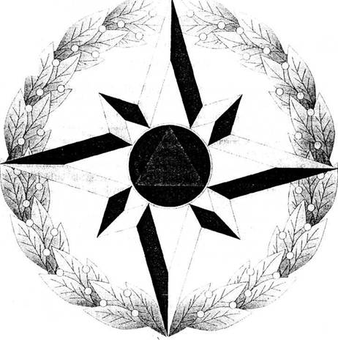

AZƏRBAYCAN RESPUBLİKASININ
FÖVQƏLADƏ HALLAR NAZİRLİYİNİN EMBLEMİ

Azərbaycan Respublikası Prezidentinin
2007-ci il 21 iyun tarixli 591 nömrəli Fərmanı ilə
TƏSDİQ EDİLMİŞDİR

Azərbaycan Respublikası Fövqəladə Hallar Nazirliyinin bayrağı haqqında

ƏSASNAMƏ

1. Azərbaycan Respublikası Fövqəladə Hallar Nazirliyinin bayrağı şərəf və şöhrət rəmzidir. O, Azərbaycan Respublikası Fövqəladə Hallar Nazirliyinin hər bir işçisinə Nazirliyin fəaliyyət istiqamətlərinə uyğun məsələlər üzrə öz vəzifələrini vicdanla və layiqincə yerinə yetirmək və xidməti intizamın tələblərinə əməl etmək borcunu xatırlatmaq üçündür.
2. Azərbaycan Respublikası Fövqəladə Hallar Nazirliyinin bayrağı Azərbaycan Respublikası fövqəladə hallar nazirinin iş otağında və Nazirliyin kollegiya zalında Azərbaycan Respublikasının Dövlət bayrağı ilə birlikdə "Azərbaycan Respublikası Dövlət bayrağının istifadəsi qaydaları haqqında" Azərbaycan Respublikası Qanununun tələblərinə müvafiq olaraq daimi yerləşdirilir.
Azərbaycan Respublikası Fövqəladə Hallar Nazirliyinin bayrağı Azərbaycan Respublikasının Dövlət bayrağı ilə birlikdə rəsmi tədbirlər, matəm günləri və matəm mərasimlərində qanunvericiliklə müəyyən edilmiş qaydada qaldırılır (asılır) və ya endirilir.

Azərbaycan Respublikası Prezidentinin
2007-ci il 21 iyun tarixli 591 nömrəli Fərmanı ilə
TƏSDİQ EDİLMİŞDİR

Azərbaycan Respublikası Fövqəladə Hallar Nazirliyinin bayrağının

TƏSVİRİ

Azərbaycan Respublikası Fövqəladə Hallar Nazirliyinin bayrağı qıraqları üç tərəfdən qızılı rəngli ipək saçaqlarla köbələnmiş, ikiqat bükülmüş mavi (səma) rəngli ipək faydan hazırlanmışdır. Bayrağın qumaşı düzbucaqlıdır, eni 114 sm, uzunluğu 145 sm-dir.
Bayrağın tən ortasında Azərbaycan Respublikası Fövqəladə Hallar Nazirliyinin emblemi (diametri 50 sm) yerləşir. Bayrağın yuxan hissəsindən emblemin yuxan nöqtəsinə olan məsafə 32 sm-dir. Eyni məsafə bayrağın aşağı hissəsindən emblemin aşağı hissəsinə qədərdir. Emblemin sol tərəfi bayrağın sol kənarından 47,5 sm məsafədə, sağ tərəfi isə bayrağın sağ kənarından 47,5 sm məsafədə yerləşir.
Bayrağın əks üzü üz tərəfin güzgülü əksi kimi təsvir edilir.

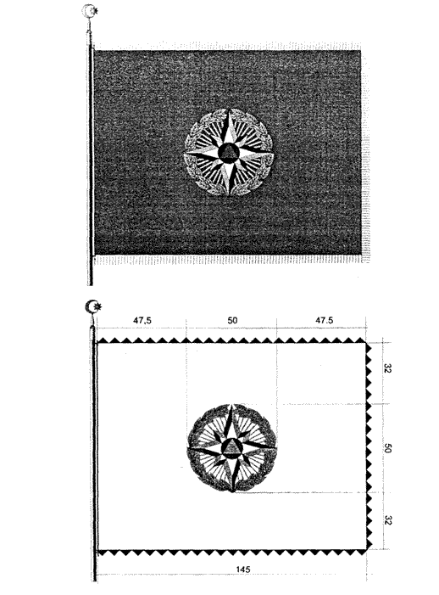

AZƏRBAYCAN RESPUBLİKASININ
FÖVQƏLADƏ HALLAR NAZİRLİYİNİN BAYRAĞI

Azərbaycan Respublikası Prezidentinin
2007-ci il 21 iyun tarixli 591 nömrəli Fərmanı ilə
TƏSDİQ EDİLMİŞDİR

Azərbaycan Respublikası Fövqəladə Hallar Nazirliyinin Mülki Müdafiə qoşunlarının Döyüş Bayrağı haqqında

ƏSASNAMƏ

1. Azərbaycan Respublikası Fövqəladə Hallar Nazirliyinin Mülki Müdafiə qoşunlarının Döyüş Bayrağı əsgəri şərəf, şücaət və şöhrət rəmzidir. O, Azərbaycan Respublikası Fövqəladə Hallar Nazirliyinin Mülki Müdafiə qoşunlarının hər bir hərbi qulluqçusuna Vətənə sədaqətlə xidmət etmək, Nazirliyin fəaliyyət istiqamətlərinə uyğun məsələlər üzrə öz xidməti vəzifələrini vicdanla və layiqincə yerinə yetirmək borcunu xatırlatmaq üçündür.
2. Döyüş Bayrağı, adı və nömrəsinin dəyişdirilməsindən asılı olmayaraq, Mülki Müdafiə qoşunlarında həmişəlik qalır. Mülki Müdafiə qoşunlarının adının dəyişdirilməsi Döyüş Bayrağı ilə birlikdə verilən Təqdimata yazılır.
3. Döyüş Bayrağı hər vaxt Mülki Müdafiə qoşunlarında saxlanılır.
4. Döyüş Bayrağı Mülki Müdafiə qoşunlarının bütün şəxsi heyəti tərəfindən fədakarlıq və mərdliklə qorunmalı, onun itirilməsinə yol verilməməlidir. Döyüş bayrağı itirildikdə, hərbi hissənin komandiri və məsul hərbi qulluqçular Azərbaycan Respublikasının qanunvericiliyi ilə müəyyən edilmiş qaydada məsuliyyətə cəlb olunmalı, hərbi hissə isə ləğv edilməlidir.

Azərbaycan Respublikası Prezidentinin
2007-ci il 21 iyun tarixli 591 nömrəli Fərmanı ilə
TƏSDİQ EDİLMİŞDİR

Azərbaycan Respublikası Fövqəladə Hallar Nazirliyinin Mülki Müdafiə qoşunlarının Döyüş Bayrağının

TƏSVİRİ

Azərbaycan Respublikası Fövqəladə Hallar Nazirliyinin Mülki Müdafiə qoşunlarının Döyüş Bayrağı ikiüzlü qumaşdan, ağac dəstəkdən və qotazlı qaytandan ibarətdir.
Bayrağın qumaşı düzbucaqlı, eni 114 sm, uzunluğu isə 145 sm-dir. Qıraqları üç tərəfdən qızılı rəngli ipək saçaqlarla köbələnmiş, ikiqat bükülmüş üçrəngli (Azərbaycan Respublikasının Dövlət bayrağı rəngində) ipək faydan hazırlanmışdır.
Qumaşın üz tərəfində, qırmızı zolağın tən ortasında ağ ipəkdən 38 sm hündürlükdə aypara və 20 sm hündürlükdə səkkizguşəli ulduz tikilmişdir. Qumaşın arxa tərəfində, qırmızı zolağın tən ortasında Azərbaycan Respublikası Fövqəladə Hallar Nazirliyinin emblemi (diametri 50 sm) yerləşib. Emblemin sol tərəfi bayrağın sol kənarından 47,5 sm məsafədə, sağ tərəfi isə bayrağın sağ kənarından 47,5 sm məsafədə yerləşir. Emblem ağ (və ya sarı) ipəkdən tikilib. Qumaşın üst kənarı boyu mavi zolaqda ipək sapla qızılı rəngdə "Fövqəladə Hallar Nazirliyi" sözləri tikilib. Yazıdakı hərflərin hündürlüyü 6,5 sm-dir.
Qumaşın aşağı kənarı boyu yaşıl zolaqda ipək sapla qızılı rəngdə "Mülki Müdafiə qoşunları" sözləri tikilib. Yazının hərflərinin ölçüsü 6,5 sm-dir.
Bayrağın dəstəyi en kəsiyinin diametri 4,0 sm, uzunluğu 2,5 sm olan girdə ağacdandır.
Ağac dəstək tünd qəhvəyi rəngdə rənglənib, laklanıb, aşağı ucunda metal halqa, yuxarı ucunda isə nikellənmiş fiqurlu ucluq vardır.
Bayrağın qaytanı eşmədir, qızılı rəngli ipəkdən hazırlanıb, hər iki ucunda qotazlar vardır. Qaytanın uzunluğu 270-285 sm-dir.

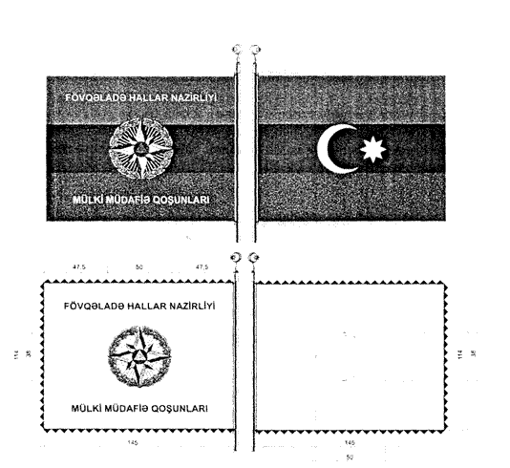

AZƏRBAYCAN RESPUBLİKASININ FÖVQƏLADƏ HALLAR NAZİRLİYİNİN MÜLKİ MÜDAFİƏ QOŞUNLARININ BAYRAĞI

Azərbaycan Respublikası Prezidentinin
2007-ci il 21 iyun tarixli 591 nömrəli Fərmanı ilə
TƏSDİQ EDİLMİŞDİR

Azərbaycan Respublikası Fövqəladə Hallar Nazirliyinin gəmilərinin bayraqları haqqında

ƏSASNAMƏ

1. Azərbaycan Respublikası Fövqəladə Hallar Nazirliyinin fəaliyyət istiqamətlərinə uyğun olaraq Azərbaycan Respublikasının daxili və ərazi sularında Nazirliyin müvafiq qurumları tərəfindən post-patrul xidmətini, axtarış-xilasetmə və qəza-xilasetmə işlərini həyata keçirən gəmilərinə və katerlərinə (bundan sonra - gəmilər) Azərbaycan Respublikası Fövqəladə Hallar Nazirliyinin gəmilərinin bayraqları verilir.
2. Azərbaycan Respublikası Fövqəladə Hallar Nazirliyinin gəmilərinin bayrağı, altında üzdüyü gəmilərin dövlət mənsubiyyətini, toxunulmazlığını və Azərbaycan Respublikasının dövlət mənafeyini qorumağa hazır olduqlarını göstərir.
3. Azərbaycan Respublikası Fövqəladə Hallar Nazirliyinin gəmilərinin bayrağı gəmilər hərəkətdə ikən qafeldə, dayanacaqda isə arxa flaqştokda qaldırılır.
4. Azərbaycan Respublikasının Prezidenti - Silahlı Qüvvələrin Ali Baş Komandanına və Azərbaycan Respublikasının fövqəladə hallar nazirinə vəzifəli şəxslərin bayraqları verilir. Vəzifəli şəxslərin bayraqları həmin şəxslərin olduqları gəmidə qaldırılır və endirilir.

Azərbaycan Respublikası Prezidentinin
2007-ci il 21 iyun tarixli 591 nömrəli Fərmanı ilə
TƏSDİQ EDİLMİŞDİR

Azərbaycan Respublikası Fövqəladə Hallar Nazirliyinin gəmilərinin bayraqlarının

TƏSVİRİ

Azərbaycan Respublikası Fövqəladə Hallar Nazirliyinin Azərbaycan Respublikasının daxili və ərazi sularında post-patrul xidmətini, axtarış-xilasetmə və qəza-xilasetmə işlərini həyata keçirən gəmilərinin bayraqları ikiüzlü qumaşdan, ağac dəstəkdən və qotazlı qaytandan ibarətdir.
Bayraq, qumaşın tünd göy fonunda, yuxarı sol yarısında (küncündə) yerləşdirilib. Bayrağın ağ fonunun aşağı kənarı boyunca iki mavi dalğavarı zolaq, qırmızı aypara və ondan sağda səkkizguşəli ulduz, lövbər kanatı dolanmış mavi rəngli lövbər (holl tipli) yerləşir.
Bayrağın ölçüləri: eni 100 sm, uzunluğu 150 sm-dir. Ensiz mavi zolağı 5 sm, enli mavi zolağı 15 sm, zolaqlar arasındakı məsafə 5 sm; ayparanın yuxarı nöqtəsindən yuxarı kənarına qədər, eləcə də ayparanın aşağı nöqtəsindən bayrağın mavi zolağına qədər məsafə 5 sm; ulduzun diametri 7 sm; lövbərin hündürlüyü 22 sm, eni 15 sm-dir.

Azərbaycan Respublikası Fövqəladə Hallar Nazirliyinin gəmilərində vəzifəli şəxslərin bayraqları

Azərbaycan Respublikası Fövqəladə Hallar Nazirliyinin gəmilərində Azərbaycan Respublikasının Prezidenti - Silahlı Qüvvələrin Ali Baş Komandanının bayrağı Nazirliyin gəmilərinin Azərbaycan Respublikasının Dövlət gerbinin təsviri əlavə olunan bayrağıdır.
Azərbaycan Respublikasının Dövlət gerbinin təsviri Nazirliyin gəmilərinin bayrağının yuxarı sağ küncündə yerləşdirilir.
Azərbaycan Respublikası Fövqəladə Hallar Nazirliyinin gəmilərində Azərbaycan Respublikası fövqəladə hallar nazirinin bayrağı gəmilərin Nazirliyin embleminin təsviri əlavə olunan bayrağıdır.
Azərbaycan Respublikası Fövqəladə Hallar Nazirliyinin embleminin təsviri Nazirliyin gəmilərinin bayrağının yuxarı sağ küncündə yerləşdirilir.

Azərbaycan Respublikası Prezidentinin
2007-ci il 21 iyun tarixli 591 nömrəli Fərmanı ilə
TƏSDİQ EDİLMİŞDİR

Azərbaycan Respublikası Fövqəladə Hallar Nazirliyinin Aviasiya dəstəsinin bayrağı haqqında

ƏSASNAMƏ

1. Azərbaycan Respublikası Fövqəladə Hallar Nazirliyinin Aviasiya dəstəsinin bayrağı şərəf, şücaət və şöhrət rəmzidir. O, Azərbaycan Respublikası Fövqəladə Hallar Nazirliyinin Aviasiya dəstəsinin hər bir hərbi qulluqçusuna Aviasiya dəstəsinin fəaliyyət istiqamətlərinə uyğun məsələlər üzrə öz xidməti vəzifələrini vicdanla və layiqincə yerinə yetirmək borcunu xatırlatmaq üçündür.
2. Azərbaycan Respublikası Fövqəladə Hallar Nazirliyinin Aviasiya dəstəsinin bayrağı idarəetmə məntəqələrində, poliqonlarda, habelə Azərbaycan Respublikası fövqəladə hallar nazirinin əmri ilə təyin edilmiş digər yerlərdə aşağıdakı hallarda qaldırılır:
2.1. uçuşların başlanması ilə;
2.2. döyüş növbətçiliyinə başlayanda;
2.3. Azərbaycan Respublikasının dövlət bayramları günlərində;
2.4. Azərbaycan Respublikasının Prezidenti, Azərbaycan Respublikasının Baş naziri, Azərbaycan Respublikası Milli Məclisinin sədri, habelə Azərbaycan Respublikasının fövqəladə hallar naziri Aviasiya dəstəsinin strukturuna daxil olan idarəetmə məntəqələrinə və poliqonlara gəldikdə;
2.5. dövlət mükafatları təqdim edildikdə;
2.6. Azərbaycan Respublikasının fövqəladə hallar nazirinin əmri əsasında digər bayram və xatirə günlərində.
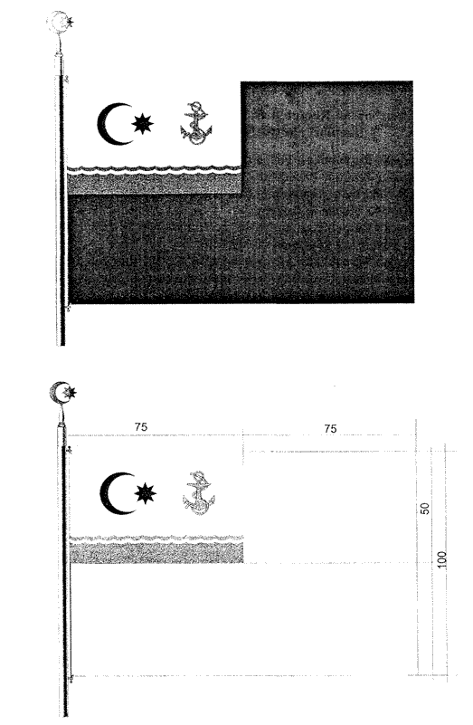

AZƏRBAYCAN RESPUBLİKASININ FÖVQƏLADƏ HALLAR NAZİRLİYİNİN GƏMİLƏRİNİN BAYRAĞI

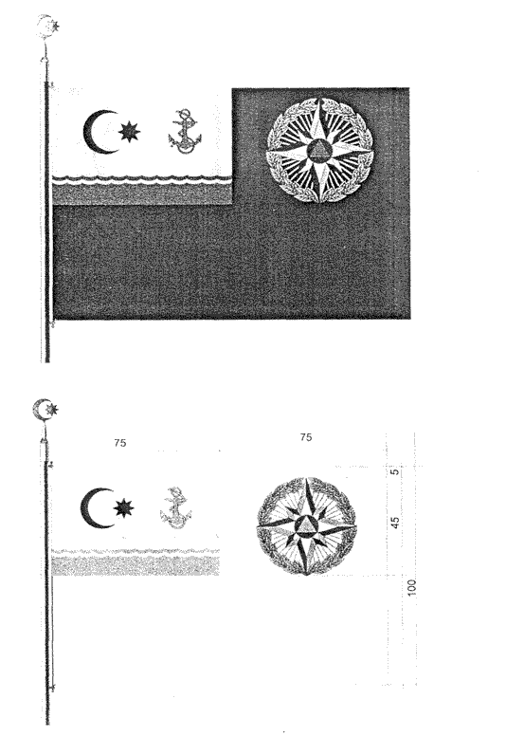

AZƏRBAYCAN RESPUBLİKASININ FÖVQƏLADƏ HALLAR NAZİRİNİN NAZİRLİYİN GƏMİLƏRİNDƏ BAYRAĞI

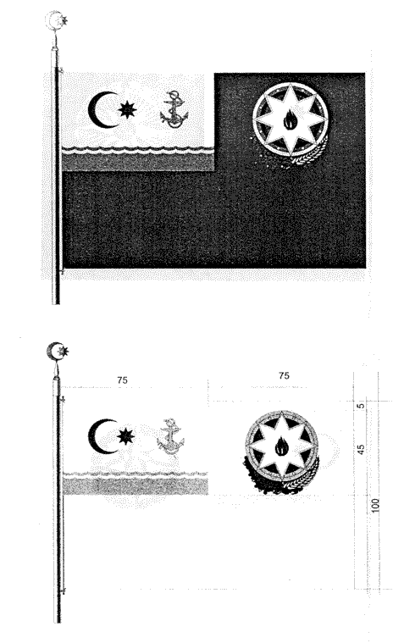

AZƏRBAYCAN RESPUBLİKASI PREZİDENTİNİN AZƏRBAYCAN RESPUBLİKASININ FÖVQƏLADƏ HALLAR NAZİRLİYİNİN GƏMİLƏRİNDƏ BAYRAĞI

Azərbaycan Respublikası Prezidentinin
2007-ci il 21 iyun tarixli 591 nömrəli Fərmanı ilə
TƏSDİQ EDİLMİŞDİR

Azərbaycan Respublikası Fövqəladə Hallar Nazirliyinin Aviasiya dəstəsinin bayrağının

TƏSVİRİ

Azərbaycan Respublikası Fövqəladə Hallar Nazirliyinin Aviasiya dəstəsinin bayrağı, qısa tərəfi qızılı saçaqlı, ikiüzlü mavi qumaşdan və ağac dəstəkdən ibarətdir.
Bayrağın ölçüləri: eni 100 sm, uzunluğu 150 sm-dir. Bayrağın tən ortasında sarı rəngdə, eyni məsafədə yanlara açılmış qanadlar yerləşmişdir. Açılmış qanadların ucları arasındakı məsafə 100 sm təşkil edir. Qanadlar elə yerləşdirilmişdir ki, onun sağ tərəfi bayrağın sağ kənarından, sol tərəfi isə bayrağın sol kənarından 25 sm məsafədə yerləşir. Qanadların ortasında, aşağı və yuxarı hissəsi müvafiq olaraq bayrağın aşağı və yuxarı hissəsindən 30 sm məsafədə Azərbaycan Respublikası Fövqəladə Hallar Nazirliyinin embleminin əsas elementi olan səkkizguşəli ulduz yerləşmişdir. Səkkizguşəli ulduzun altında ağ rəngdə aypara yerləşir. Ayparanın alt hissəsi qanadların alt hissəsi ilə üst-üstə düşür.
Yanlara açılmış qanadlar, onun üzərində ayparanın iti ucları arasında yerləşən səkkizguşəli ulduz və aypara Aviasiya dəstəsinin emblemini təşkil edir. Emblemin hündürlüyü 40 sm-dir.

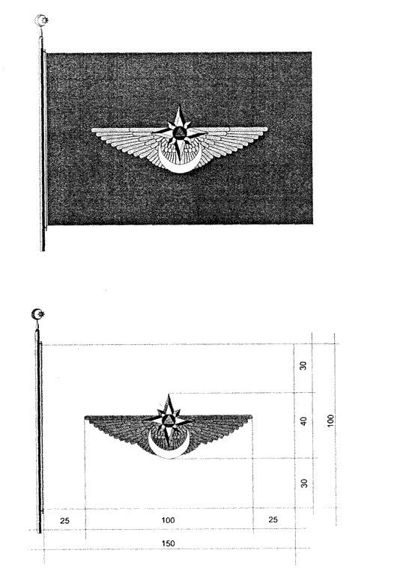

AZƏRBAYCAN RESPUBLİKASININ FÖVQƏLADƏ HALLAR NAZİRLİYİNİN AVİASİYA DƏSTƏSİNİN BAYRAĞI

